**C4 - TD1_Les choix stratégiques**



**I. Identifier les étapes de la démarche stratégique**

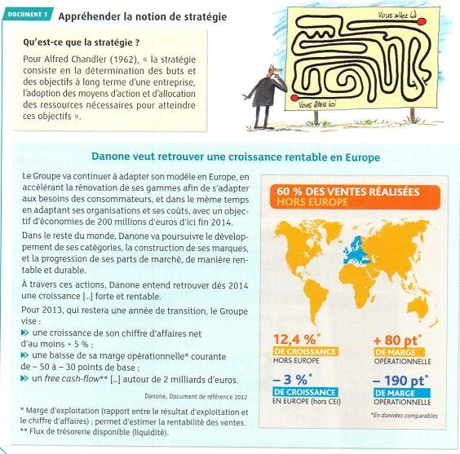

1. Préciser le but de Danone et ses objectifs stratégiques sur les marchés européens et non européens

Sur le marché européen Danone souhaite rénover ses gammes pour s’adapter aux besoins de ses consommateurs et adapter ses organisations et ses coûts. Danone veut aussi poursuivre son développement dans le reste du monde

1. A partir de la croissance des ventes par zone géographique, justifiez un plan d’économie en Europe

En Europe Danone croît de moins en moins, ses bénéfices vont en être impacté, il faut donc mettre en place un plan d’économie.

|  |  |
| --- | --- |
|  | 1. En tant que parties prenantes, quelles sont les attentes des actionnaires ?   Les actionnaires ne souhaitent que d’avoir des bénéfices.   1. Quels sont leurs moyens d’action pour infléchir les décisions en leur faveur ? Ils peuvent faire du chantage. 2. Quelles autres parties prenantes de Danone peuvent exercer leur influence ? Les employés |

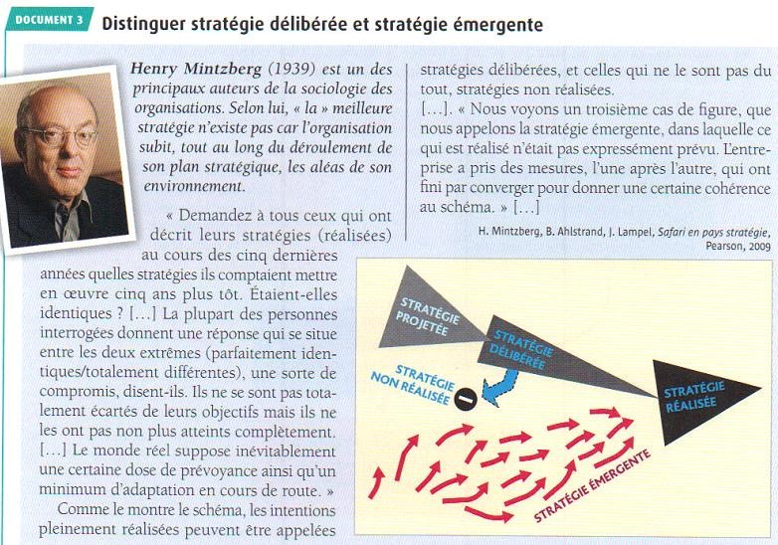

1. Quelle distinction établissez-vous entre les stratégies délibérées et émergentes ?

Les stratégies délibérées ont été réfléchies en amont, elles sont prévues, les stratégies émergentes ne sont pas prévues mais ont dû être mises en place pour s’adapter.

1. Expliquez pourquoi les stratégies réalisées sont souvent différentes des stratégies prévues.

Le monde change constamment et certaines stratégies prévues ne peuvent en fait pas être réalisés (dans le cas de l’apparition d’une pandémie mondiale par exemple) et d’autres choix doivent être pris pour s’y adapter, les stratégies réalisées sont donc souvent différentes des stratégies prévues

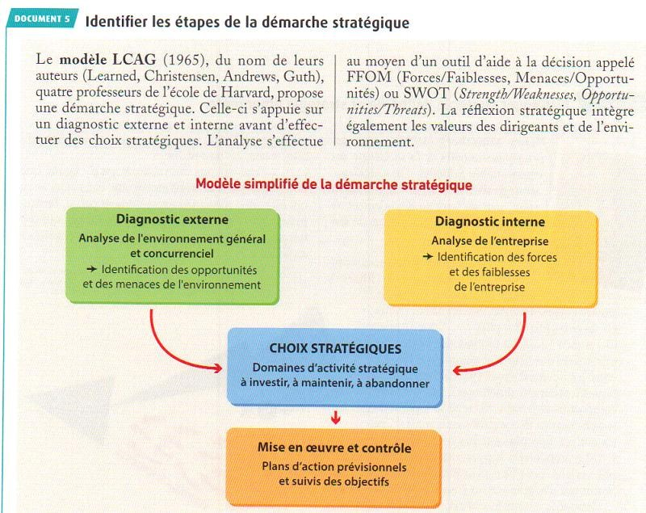

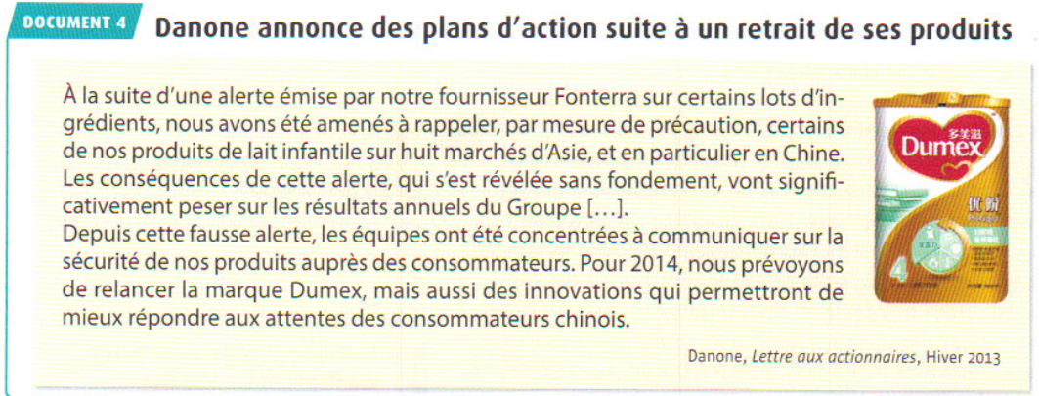

1. À quelles étapes du modèle LCAG correspond l’outil SWOT ?

L’outil SWOT correspond à la première étape du modèle LCAG, celle du diagnostic.

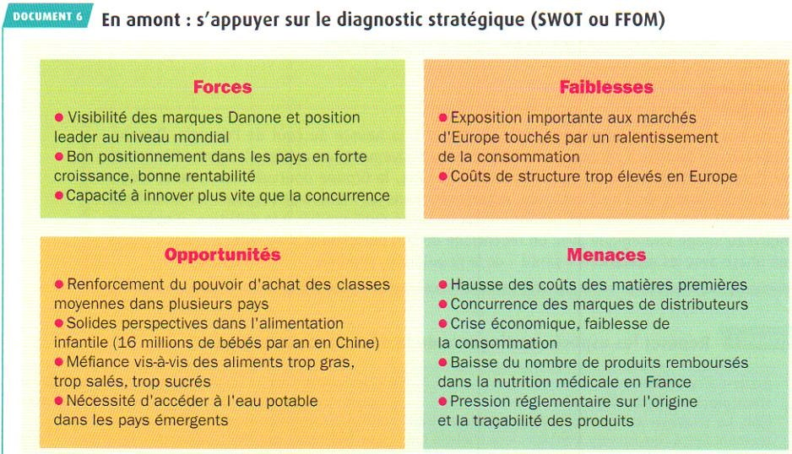

1. Quelles opportunités cherche à saisir Danone dans sa stratégie d’expansion mondiale et sur quelles forces le Groupe s’appuie-t-il ?

Danone s’appuie sur sa position par rapport à ses concurrents dans la plupart des pays et saisit toutes les opportunités en lien avec l’agroalimentaire.

1. Quels éléments expliquent la stratégie de recentrage de Danone sur la nutrition-santé ?

La méfiance vis-à-vis des aliments trop gras, trop sucrés, trop salés expliquent la stratégie de Danone sur la nutrition-santé.

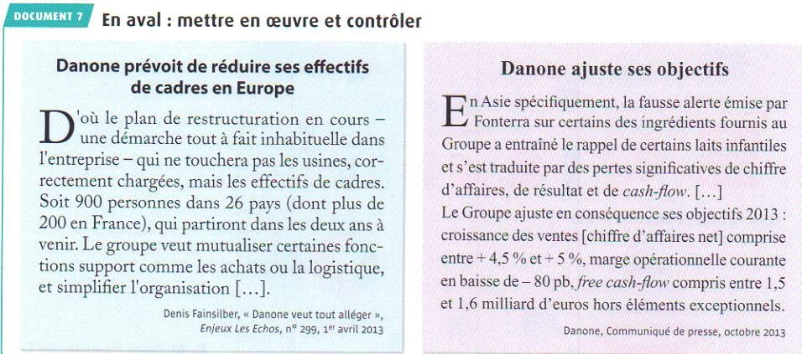

1. Comment Danone va-t-il réaliser son plan d’économies ?

Danone compte licencier des cadres et mutualiser certaines fonctions support pour faire des économies.

1. **La démarche stratégique – le diagnostic stratégique**

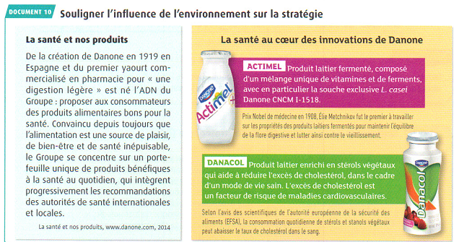

1. Montrer l’impact de l’environnement technologique et légal sur la stratégie de Danone.

Danone se base sur des produits qui se veulent « bons pour la santé » et intègre les recommandations des autorités de santé dans le monde et fait enrichir ses produits en ferments, vitamines, etc. grâce à des laboratoires, Danone s’implique donc dans les évolutions technologiques et légales dans son domaine.

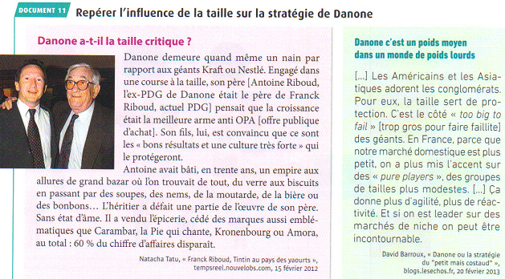

1. Montrer que la divergence de conception entre le père et le fils sur la manière de constituer un grand groupe a conduit à une stratégie de diversification puis de recentrage des activités de Danone.

Le père du PDG actuel voulait faire une grande entreprise dans de nombreux domaines et s’est donc beaucoup diversifié, actuellement le PDG a cédé les marques non laitières du groupe pour se concentrer sur les produits laitiers et l’eau.

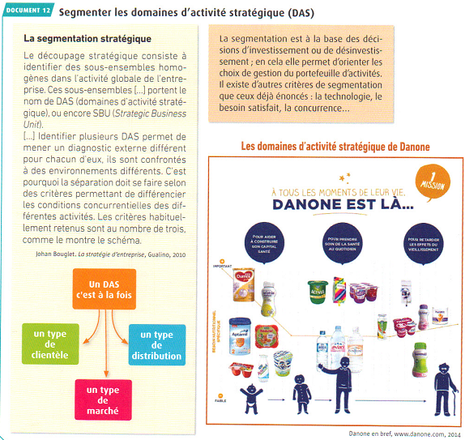

1. Identifiez les différents domaines d’activité stratégique de Danone

Danone agit dans le domaine des produits laitiers pour différents âges et aussi dans l’eau.

1. Quels critères de segmentation semblent avoir servi à Danone pour déterminer ses DAS ?

La tranche d’âge de ses consommateurs semble avoir servi à Danone pour déterminer ses DAS.